UNIVERSIDAD TECNICA DE AMBATO

FACULTAD DE INGENIERIA EN SISTEMAS, ELECTRONICA E INDUSTRIAL





INGENIERIA INDUSTRIAL EN PROCESOS DE AUTOMATIZACION

GEOMETRIA PLANA Y TRIGONOMETRIA

ING. OSCAR MIRANDA

**GEOMETRIA PLANA Y TRIGONOMETRIA**

* Introducción a geometría plana
* La Línea
* Proporcionalidad
* Ángulos
* Polígonos
* El Triangulo
* Perímetro y Área de un Polígono
* Circunferencia y Circulo
* Trigonometría
* Relación entre grados sexagesimales y radianes
* Funciones y Líneas Trigonométricas
* Identidades Trigonométricas
* Ecuaciones Trigonométricas

BIBLIOGRAFIA

* MATEMATICA BASICA – Ing. Alfredo C. Espinoza
* FUNDAMENTOS DE MATEMATICAS – ESPOL (Diario El Comercio)
* PRINCIPIOS DE GEOMETRIA – Dr. Ambrosio Moya de la Torre
* TEXTO GUIA – Ing. Oscar Miranda
* TRIGONOMETRIA PLANA Y ESFERICA – Granville

**INTRODUCCION A GEOMETRIA PLANA**

La geometría plana es una parte de la geometría que trata de aquellos elementos cuyos puntos están contenidos en un plano. La geometría plana está considerada parte de la geometría euclidiana, pues ésta estudia los elementos geométricos a partir de dos dimensiones.

Objetivos de la Geometría Plana

* Cognitivo:
  + Comprender los axiomas, postulados, teoremas y corolarios que rigen a la geometría axiomática.
  + Conocer y desarrollar capacidades de deducción y lograr demostraciones, mediante un conjunto de razonamientos.
* Procedimental:
  + Manifestar habilidades para deducir, demostrar teoremas y problemas de aplicación.
  + Correlacionar, y organizar los diferentes subtemas de estudio y su verdadera utilización.
* Actitudinales:
  + Desarrollar, confianza en sus habilidades matemáticas y lógicas puestas al servicio de las distintas demostraciones.
  + Alcanzar actitudes de orden, perseverancia y optimismo en sus avances y logros a nivel del conocimiento de la geometría plana.

Métodos de Demostraciones

* **Método Inductivo**.- Es un razonamiento que parte de conocimientos o verdades particulares para obtener mediante ellos una verdad general.
* **Método Deductivo**.- Es un razonamiento que parte de conocimientos o verdades generales para obtener mediante ellos una verdad particular. La mayoría de los problemas geométricos se demuestran usando el método deductivo.

Procedimiento de una Demostración

La demostración formal de un teorema consiste en cinco partes:

* El enunciado del teorema.
* Hacer un gráfico que ilustre el teorema.
* Una afirmación de lo que es el dato (s) en términos del gráfico ( hipótesis ).
* Una afirmación de lo que debe probarse ( tesis ).
* Demostración: Es una serie de razonamientos lógicos establecidos mediante definición, axiomas y postulados aceptados y teoremas probados en anterioridad. Toda demostración debe constar de afirmaciones y razones.

Conceptos Fundamentales

**Superficie**.- Extensión en que solo se consideran dos dimensiones: largo y ancho.

**Dirección**.- Camino o rumbo que un cuerpo sigue en su movimiento.

**Magnitud**.- propiedad de un objeto o de un fenómeno físico o químico susceptible de tomar diferentes valores numéricos.

**Sentido**.- Aptitud para situarse correctamente respecto de un determinado punto de referencia.

**Punto**.- Elemento geométrico que tiene posición pero no dimensión, sin embargo las palabras posición y dimensión no se definen, por lo tanto la palabra punto no se define.

**Recta**.- Es una figura geométrica, en la cual un punto que se encuentra entre otros dos tiene la misma distancia a estos; se prolonga indefinidamente en ambas direcciones.

**Puntos colineales**.- Son los puntos, elementos de una misma recta.

**Proposición**.- Es un enunciado o juicio el cual solo puede originar uno y solo uno de los términos verdadero o falso. Las proposiciones más comunes que se utilizan son: axiomas, postulados, teoremas y corolarios.

* **Axiomas**.- Es una verdad que no requiere demostración y se la cumple en todas las ciencias del conocimiento.
* **Postulados**.- Es una proposición aceptada como verdadera. A diferencia de los axiomas, estos se los emplea generalmente en geometría, los mismos que no se han constituido al azar, sino que han sido escogidos cuidadosamente para desarrollar la geometría
* **Teorema**.- Es la proposición cuya verdad necesita ser demostrada: una vez que el teorema se ha probado se lo puede utilizar para la demostración de otros teoremas, junto con axiomas y postulados. Un teorema consta de:
  + Hipótesis: son las condiciones o datos del problema
  + Tesis: es la propiedad a demostrarse.
* **Corolario**.- Es la consecuencia de un teorema demostrado.

**LA LINEA**

**Línea**.- Sucesión de puntos en una o varias direcciones, cuya característica principal es su longitud.

**Punto**.- El punto geométrico carece de dimensiones, solo tiene posición. El punto físico se lo representa con • anota con una letra mayúscula “A”, y se lee “el punto A”.

Clases de Líneas

* **Recta**.- Sucesión longitudinal de puntos alineados en una misma dirección

a b

M N

Se lee la recta “a” Se lee la recta MN

* **Curva**.- Es una sucesión de puntos en varias direcciones
* **Quebrada**.- Es aquella que está constituida por dos o más porciones de rectas que siguen direcciones diferentes, pero que una con la siguiente tienen un punto común.
* **Mixta**.- Es aquella que está constituida de porciones rectilíneas y curvilíneas.
* **Semirrecta**.- Se define como un conjunto infinito de puntos colineales que tienen un punto inicial llamado origen y que se extiende indefinidamente.

A B

Propiedades

* De una línea recta se pueden tomar una infinidad de puntos y por un punto pueden pasar una infinidad de rectas.
* Dos rectas que tienen dos puntos comunes se confunden.
* Dos rectas distintas solo pueden tener un punto común.
* Dos rectas pueden coincidir de una infinidad de modos.

Segmento de Recta

**Segmento**.- La parte de la recta AB entre A y B, incluido los puntos A Y B se llama segmento.

A B

Usaremos el símbolo mAB para denotar la longitud de AB.

Operaciones con Segmentos

**Suma – Resta**.- Estas operaciones gozan de las mismas propiedades que las operaciones elementales de suma y resta de escuela.

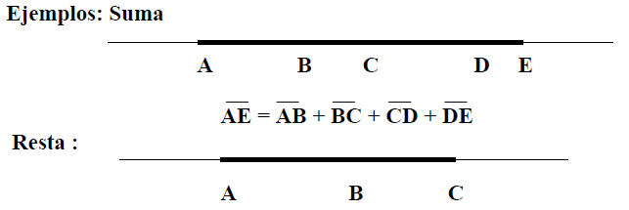

**Multiplicación**.- Sea AB un segmento 

Entonces, 4 AB, por ejemplo, será cuatro veces el segmento AB:

Procediendo

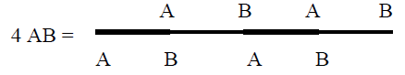

**División**.- Siguiendo el procedimiento geométrico de dividir segmentos, por ejemplo dividir el segmento AB en cuatro partes:

* Primer Paso: definir la unidad de división, por ejemplo una parte es un centímetro
* Segundo Paso: Trazar una recta secundaria AC a partir de un extremo del segmento a dividirse, ubicando la unidad definida tantas veces como se quiere dividir el segmento.

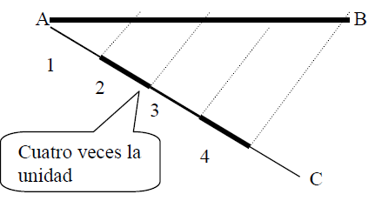

* Tercer Paso: A partir del extremo del último segmento de unidad, trazar un segmento que uniendo con el otro extremo del segmento a dividirse (línea punteada).
* Cuarto Paso: Trazar sucesivamente paralelas a este último segmento (línea punteada) a partir de los segmentos unidad, dividiendo de esta manera el segmento deseado.

**EJERCICIO RESUELTO**

Rectas en el plano

Dos rectas en el plano pueden ser perpendiculares, paralelas u oblicuas. En el caso de las perpendiculares u oblicuas que tienen un punto en común, se las denomina rectas secantes.

Perpendicularidad

Una recta es perpendicular a otra cuando a intersecarse en un punto, determinan que en el plano que las contiene, cuatro ángulos congruentes cuya medida es de 90°. La notación para la perpendicularidad es: L1 ┴ L2.

Paralelismo

Una recta es paralela a otra cuando no se intersecan o son coincidentes. La notación de paralelismo es: L1║L2

Diagrama Cartesiano

Un diagrama cartesiano consiste en dividir el plano en cuatro partes llamadas cuadrantes mediante dos rectas perpendiculares entre sí (horizontal y vertical respectivamente). Dichas rectas se cortan en un punto que recibe el nombre de origen de coordenadas.

Estas rectas reciben los nombres de: la recta horizontal (llamada "eje de abscisas" o "eje de las x") y la recta vertical (llamada "eje de ordenadas" o "eje de las y").

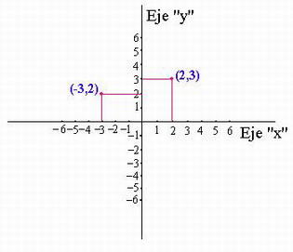

**Plano**.- Un plano está determinado por:

1. Tres puntos no colineales.

2. Una recta y un punto externo.

3. Dos rectas que se intersecan.

4. Dos rectas paralelas.

**PROPORCIONALIDAD**

**Razón**.- Es una comparación de una cantidad respecto a otra cantidad semejante, el resultado es un número abstracto, es decir no tiene unidades. Una razón es una fracción, por lo tanto, todas las propiedades que tiene una fracción se aplica a las razones.

**Proporción**.- Es la igualdad de dos razones.

**Representación**.- Si las razones a/b y c/d son iguales, la proporción puede representarse como:

a/b = c/d.

**Denominación**.- Se lee “a es a b como c es a d” o también “a y c son proposicionales a b y d”.

Términos de una Proporción

Son elementos que forman la proporción: Si a/b = c/d

* Extremos a y d
* Medios b y c
* Antecedentes a y c
* Consecuentes b y d

Propiedades de las Proporciones

1. En una proporción pueden invertirse las razones

Si a/b = c/d, entonces b/a = d/c. Por ejemplo

12/3 = 8/12 3/12 = 12/8

1. El producto de los extremos es igual al producto de los medios.

Si a/b = c/d, entonces ad = bc. Por ejemplo

Si 5/7 = 10/14 ⇒ 70 = 70

1. En una proporción a cada antecedente se puede sumar su respectivo consecuente, o a cada consecuente sumar su respectivo antecedente.

Si a/b = c/d, entonces (a+b) / b = (c+d) / d o a/ (a+b) = c / (c+d)

Ejemplo: Si 4/5 = 20/25 ⇒ 4+5/5 = 20+25/25 o 4/4+5 = 20/25+20

1. En una proporción a cada antecedente se puede restar su respectivo consecuente, o a cada consecuente restar su respectivo antecedente.

Si a/b = c/d, ⇒ a-b/b = c-d/d o a/b-a =c/d-c

Ejemplo: Si 7/3 = 14/6 ⇒ 7-3/3 = 14-6/6 o 7/3-7 = 14/6-14

1. En una serie de razones iguales, la suma de los antecedentes, es a la suma de los consecuentes, como uno cualquiera de sus antecedentes es a su respectivo consecuente.

Si a/b = c/d = e/f = ..... ⇒ a+c+e+ ... / b+d+f+ ... = a/b = c/d = e/f =...

Ejemplo: 1/2 = 3/6 = 12/24 ⇒ 1+3+12/2+6+24 = 1/2 = 3/6 = 12/24.

División Interna de un Segmento

Consiste en localizar un punto en el interior de un segmento, tal que forme dos segmentos que están en una razón dada, m/n

A P B

AP/PB = m/n

Proporcionalidad directa

Dos magnitudes son directamente proporcionales cuando al aumentar una, aumenta la otra en la misma proporción.

**Regla de tres simple directa**.- Dadas dos magnitudes, se conocen la equivalencia entre un valor de una y el valor de la otra. Entonces para cada nuevo valor que se dé a una magnitud calculamos el valor proporcional de la segunda magnitud

http://www.ematematicas.net/imagenes/magnitudes.gif

El precio de tres bolígrafos es de 4.5 $ ¿Cuánto cuestan 7 bolígrafos?

http://www.ematematicas.net/imagenes/magnitudes2.gif

Proporcionalidad inversa

Dos magnitudes son inversamente proporcionales cuando al aumentar una, disminuye la otra en la misma proporción.

Tres pintores tardan 10 días en pintar una tapia. ¿Cuánto tardarán seis pintores en hacer el mismo trabajo? Al aumentar el número de pintores disminuye el tiempo que se tarda en pintar la tapia, como el número de pintores se multiplica por 2, el número de días que s emplean en pintar se divide por 2. Así tardarán 5 días.

**Regla de tres simple inversa**.- Dadas dos magnitudes, se conocen la equivalencia entre un valor de una y el valor de la otra. Entonces para cada nuevo valor que se dé a una magnitud calculamos el valor proporcional inverso de la segunda magnitud

http://www.ematematicas.net/imagenes/magnitudes3.gif

En una granja avícola hay 300 gallinas que se comen un camión de grano en 20 días. Si se compran 100 gallinas más ¿En cuánto tiempo comerán la misma cantidad de grano?

http://www.ematematicas.net/imagenes/magnitudes4.gif

Proporcionalidad compuesta

Diremos que un problema es de proporcionalidad compuesta si intervienen tres o más magnitudes. Al intervenir más de dos magnitudes las relaciones proporcionales dos a dos de las magnitudes pueden ser distintas, es decir, si tenemos las magnitudes A, B y C, la relación proporcional entre A y B puede ser directa o inversa y entre B y C puede ocurrir lo mismo.

**Proporcionalidad directa entre las magnitudes**.- Para calentar 2 litros de agua desde 0ºC a 20ºC se han necesitado 1000 calorías. Si queremos calentar 3 litros de agua de 10ºC a 60ºC ¿Cuántas calorías son necesarias?

En este problema intervienen 3 magnitudes, la cantidad de agua, el salto térmico y la cantidad de calorías. ¿Cuál es la relación entre las magnitudes?

Si se quiere calentar más cantidad de agua habrá que usar más calorías (relación directa)  
Si se quiere dar un mayor salto térmico habrá que usar más calorías (relación directa).  
Para resolver este tipo de problemas vamos a hacer un paso a la unidad, es decir, vamos a calcular cuantas calorías hacen falta para subir un grado un litro de agua.

|  |  |  |  |
| --- | --- | --- | --- |
| **Litros de agua** | **Salto térmico** | **Calorías** |  |
| 2 | 20 | 1000 |  |
| 1 | 20 | 1000/2 =500 | Para calentar un litro de agua 20ºC hacen falta 500 calorías |
| 1 | 1 | 500/20=25 | Para calentar un litro de agua 1 grado hacen falta 25 calorías |
| 3 | 50 | 25·3·50=3750 | Luego para calentar 3 litros 50ºC harían falta 3750 calorías |

**EJERCICIOS Y PROBLEMAS**

**ANGULOS**

**Definición**.- Es una forma geométrica que está formada por dos rayos o líneas rectas que se cortan en un mismo punto. B

A C

Elementos de un Angulo

* Lados del ángulo: AB y AC
* Vértice: Origen (punto A)

Denominación

1. La letra del vértice entre las otras dos: ∠ BACA ; BACA
2. Por la letra del vértice: ∠A ; ^A
3. Por una letra, o número en el ángulo: ∠α ; ^1

Clasificación de los Ángulos

**Agudo**.- Su medida es menor a π/2 rad (90°)

**Recto**.- Su medida es igual a π/2 rad (90°)

**Obtuso**.- Su medida es mayor a π/2 rad (90°) y menor a π (180°)

**Ángulos de lados Colineales** (LLANO).- Su medida es igual a π rad (180°).

**Ángulos complementarios**.- Son dos ángulos cuya suma de medidas es igual a π/2 rad (90°). A cada ángulo se lo llama complemento del otro.

m^1+ m^2 = π/2 rad

**Ángulos Suplementarios**.- Son dos ángulos cuya suma de medidas es igual a π rad (180°). A cada ángulo se lo llama suplemento del otro.

m^1+m^2 = π rad

**Adyacentes**.- Son dos ángulos que tienen el mismo vértice y un lado común.

**Opuestos por el Vértice**.- Son dos ángulos no adyacentes, formados cuando dos rectas se intersecan.

^1 y ^2

^3 y ^4

Ángulos formados por dos rectas paralelas cortadas por una transversal.

Ángulos alternos internos: 3 y 5, 4 y 6.

Ángulos alternos externos: 1 y 7, 2 y 8.

Ángulos correspondientes: 1 y 5, 4 y 8, 2 y 6, 3 y 7.

**EJERCICIOS RESUELTOS**

**POLÍGONOS**

Los polígonos están formados por una varios segmentos unidos entre sí y formando un área cerrada.  
Existen múltiples formas de clasificarlos, pero una de las más comunes es según el número de lados que tengan. De esta forma tenemos:

* Triángulos - Los que tienen tres lados
* Cuadriláteros - Los que tienen cuatro lados
* Pentágonos - Los que tienen cinco lados
* Hexágonos - Los que tienen seis lados
* Heptágonos - Los que tienen siete lados
* Octógonos u Octágonos - Los que tienen ocho lados
* Eneágonos - Los que tienen nueve lados
* Decágonos - Los que tienen diez lados
* Undecágonos o Endecágonos - Los que tienen once lados
* Dodecágonos - Los que tienen doce lados

Por encima de doce lados, aunque tienen su nombre especial, se les suele nombrar por el número de lados. Así el de 13 será "polígono de trece lados".

Por su parte los cuadriláteros (polígonos con cuatro lados) se dividen en tres grupos dependiendo de cuantos lados paralelos tengan:

* Paralelogramos - Son los cuadriláteros que tienen dos pares de lados paralelos
* Trapecios - Son los cuadriláteros que tienen un par de lados paralelos
* Trapezoides - Son los cuadriláteros que no poseen lados paralelos

A su vez cada uno de los tres tipos de cuadriláteros (paralelogramos, trapecios y trapezoides) se subdivide en varios tipos.

Tipos de paralelogramos (los que tienen dos pares de lados paralelos):

* Cuadrado - Tiene cuatro lados iguales y cuatro ángulos de 90°
* Rectángulo - Tiene dos pares de lados iguales y cuatro ángulos de 90°
* Rombo - Tiene cuatro lados iguales y dos pares de ángulos iguales
* Romboide - Tiene dos pares de lados iguales y dos pares de ángulos iguales

**EL TRIANGULO**

Es un polígono de tres lados, es decir, una porción de plano limitada por tres segmentos unidos, dos a dos, por sus extremos. Los tres segmentos que limitan el triángulo se denominan lados, y los extremos de los lados, vértices. En un triángulo se consideran dos tipos de ángulos: interior (formado por dos lados) y exterior (formado por un lado y la prolongación de otro).

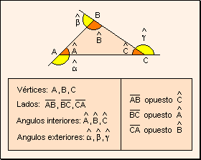

Consideraciones:

* En todo triángulo, la suma de los ángulos interiores es igual a dos rectos.
* En todo triángulo, un ángulo exterior es igual a la suma de los dos ángulos interiores no adyacentes.
* Dos triángulos son iguales cuando tienen iguales un lado y sus dos ángulos adyacentes.
* Dos triángulos son iguales cuando tienen dos lados iguales y el ángulo comprendidos.
* Dos triángulos son iguales cuando tienen los tres lados iguales.
* En todo triángulo, a mayor lado se opone mayor ángulo.
* Si un triángulo tiene dos lados iguales, sus ángulos opuestos son también iguales.
* En todo triángulo, un lado es menor que la suma de los otros dos y mayor que su diferencia.

Clasificación de los triángulos

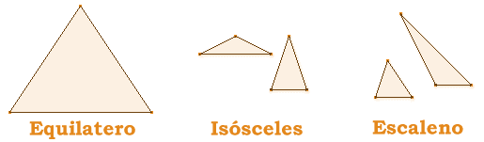

Según sus lados

* Equiláteros (sus tres lados iguales)
* Isósceles (dos lados iguales y uno desigual)
* Escaleno (tres lados desiguales)

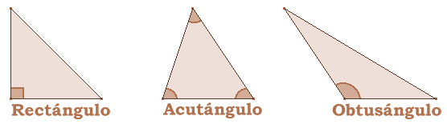Según sus ángulos

* Rectángulos (un ángulo recto)
* Acutángulos (tres ángulos agudos)
* Obtusángulos (un ángulo obtuso)

Propiedades de los triángulos

1. Un lado de un triángulo es menor que la suma de los otros dos y mayor que su diferencia.

a < b + c

a > b – c

1. La suma de los ángulos interiores de un triángulo es igual a 180°.

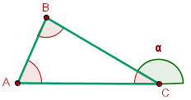

A + B + C =180º

1. El valor de un ángulo exterior de un triángulo es igual a la suma de los dos interiores no adyacentes.

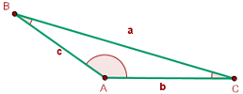

α = A + B

α = 180º - C

1. En un triángulo a mayor lado se opone mayor ángulo.
2. Si un triángulo tiene dos lados iguales, sus ángulos opuestos también son iguales.

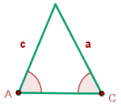

Triángulos iguales

1. Dos triángulos son iguales cuando tienen iguales un lado y sus dos ángulos adyacentes.
2. Dos triángulos son iguales cuando tienen dos lados iguales y el ángulo comprendido.
3. Dos triángulos son iguales cuando tienen los tres lados iguales.

Triángulos Rectángulos

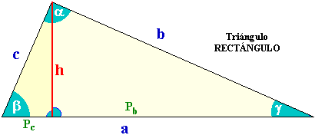

Hipotenusa: a

Catetos: b y c

Proyección del cateto b: Pb

Proyección del cateto c: Pc

Altura: h

Ángulo recto: F7_Image2= 90º

Ángulos agudos: F7_Image3

Relaciones Métricas

Teorema de PITAGORAS 

Teorema de la ALTURA  

Teorema del CATETO  

Relaciones Trigonométricas

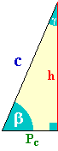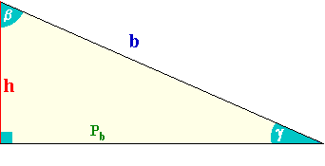

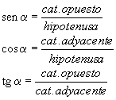

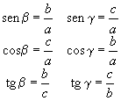 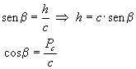 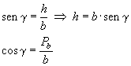

Triángulos no rectángulos

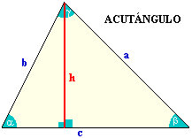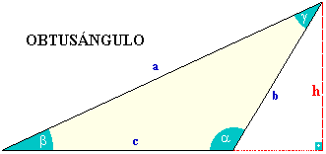

Tiene todos sus ángulos agudos Tiene un ángulo obtuso

Relaciones Trigonométricas

Teorema del SENO

La ley de los Senos es una relación de tres igualdades que siempre se cumplen entre los lados y ángulos de un triángulo cualquiera, y que es útil para resolver ciertos tipos de problemas de triángulos.



Teorema del COSENO

La ley de los Coseno es una expresión que te permite conocer un lado de un triángulo cualquiera, si conoces los otros dos y el ángulo opuesto al lado que quieres conocer. Esta relación es útil para resolver ciertos tipos de problemas de triángulos.



Elementos notables de un triángulo

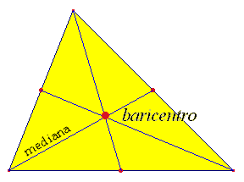

Medianas y centro de gravedad de un triángulo.

El segmento de recta que va de un vértice al punto medio del lado opuesto se llama mediana.

Las tres medianas de un triángulo concurren en un punto, G llamado centro de gravedad o baricentro del triángulo.

La distancia entre el baricentro y un vértice son 2/3 de la longitud de la mediana.

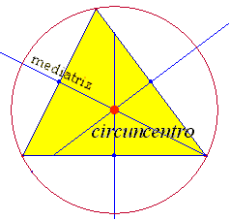

Mediatrices y Circunferencia Circunscrita

Mediatriz de un segmento es la recta perpendicular al mismo en su punto medio.

**Circuncentro**.- Es el punto de intersección de las tres mediatrices de un triángulo. Es el centro de la circunferencia circunscrita.

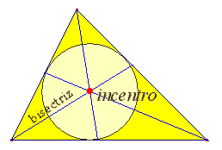Bisectriz y Circunferencia Inscrita

Bisectriz es la semirrecta que divide a un ángulo en dos partes iguales.

**Incentro**.- Es el punto de intersección de las tres bisectrices de un triángulo. Es el centro de la circunferencia inscrita.

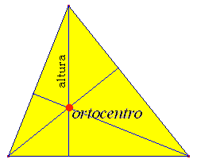

Alturas y Ortocentro

Altura es el segmento perpendicular comprendido entre un vértice y el lado opuesto.

**Ortocentro**.- Es el punto de intersección de las tres alturas de un triángulo.

**EJERCICIOS Y PROBLEMAS**

**PERIMETRO Y AREA DE UN POLIGONO**

**Perimetro**.- El perímetro de un polígono es igual a la suma de las longitudes de sus lados.

**Area**.- El área de un polígono es la medida de la región o superficie encerrada por un polígono.

**EJERCICIOS**

**CIRCUNFERENCIA**

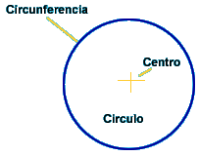Concepto

Se llama circunferencia al conjunto de puntos cuya distancia a otro punto llamado centro es siempre la misma. Los puntos de la circunferencia y los que se encuentran dentro de ella forman una superficie llamada círculo.

Segmentos notables

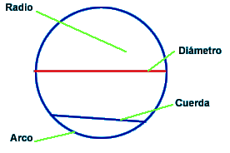

**Diámetro.- S**egmento que une dos puntos de la circunferencia pasando por el centro. Punto del que equidistan todos los puntos de la circunferencia.

**Radio**: Es la mitad de diámetro. Segmento que une el centro de la circunferencia con un punto cualquiera de la misma.

**Arco**: Es una parte de la circunferencia que se delimita entre dos puntos.

**Cuerda**.- Segmento que une dos puntos de la circunferencia.

Relación entre rectas y circunferencias

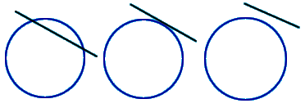

**Recta secante**.- Aquella recta que toca dos puntos de la circunferencia.

**Recta tangente**.- Aquella recta que toca un solo punto de la circunferencia.

**Recta exterior**.- Aquella recta que no toca ningún punto.

Relación entre dos circunferencias

**Circunferencias concéntricas**.- Son aquellas que comparten el centro.



**Circunferencias interiores**.- No comparten ningún punto, una esta dentro de la otra.

**Circunferencias tangentes interiores**.- Comparten un punto estando una dentro de la otra.

**Circunferencias secantes.-** Aquellas que comparten dos puntos.



**Circunferencias tangentes exteriores**.- Son aquellas que comparten un solo punto, la distancia entre sus centros es la suma de sus dos radios.



**Circunferencias exteriores**.- Son aquellas en que no comparten ningún punto, la distancia entre sus centros es mayor a la suma de sus radios.

**TRIGONOMETRIA**

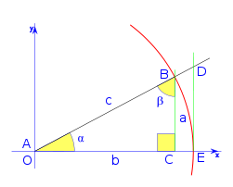Introduccion

La trigonometría es la rama de las matemáticas que estudia las relaciones entre los ángulos y los lados de los triángulos. Para esto se vale de las razones trigonométricas, las cuales son utilizadas frecuentemente en cálculos técnicos.

En términos generales, la trigonometría es el estudio de las funciones seno, coseno; tangente, cotangente; secante y cosecante. Interviene directa o indirectamente en las demás ramas de la matemática y se aplica en todos aquellos ámbitos donde se requieren medidas de precisión.

Razones Trigonometricas

El triángulo ABC es un triángulo rectángulo en C; lo usaremos para definir las razones seno, coseno y tangente, del ángulo **Descripción:  \alpha \, **, correspondiente al vértice **A**, situado en el centro de la circunferencia.

* 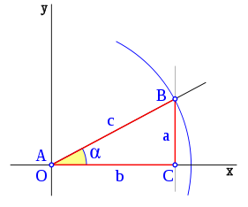El seno (abreviado como *sen*, o *sin* por llamarse "sinus" en latín) es la razón entre el cateto opuesto sobre la hipotenusa,

Descripción: 
   \operatorname {sen} \, \alpha =
   \frac{\overline{CB}}{\overline{AB}} =
   \frac{a}{c}   


* El coseno (abreviado como *cos*) es la razón entre el cateto adyacente sobre la hipotenusa,

Descripción: 
   \cos\alpha =
   \frac{\overline{AC}}{\overline{AB}} =
   \frac{b}{c}   


* La tangente (abreviado como *tan* o *tg*) es la razón entre el cateto opuesto sobre el cateto adyacente,

Descripción: 
   \tan\alpha =
   \frac{\overline{CB}}{\overline{AC}} =
   \frac{a}{b}   


Razones trigonométricas recíprocas

Se definen la cosecante, la secante y la cotangente, como las razones recíprocas al seno, coseno y tangente, del siguiente modo:

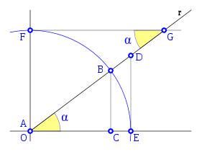

* La Cosecante: (abreviado como *csc* o *cosec*) es la razón recíproca de seno, o también su inverso multiplicativo:

Descripción: 
   \csc \alpha =
   \frac{1}{\operatorname {sen} \; \alpha} =
   \frac{c}{a}


* La Secante: (abreviado como *sec*) es la razón recíproca de coseno, o también su inverso multiplicativo:

Descripción: 
   \sec \alpha =
   \frac{1}{\cos \alpha} =
   \frac{c}{b}


* La Cotangente: (abreviado como *cot* o *cta*) es la razón recíproca de la tangente, o también su inverso multiplicativo:

Descripción: 
   \cot \alpha =
   \frac{1}{\tan \alpha} =
   \frac{b}{a}


Relación entre grados sexagesimales y radianes

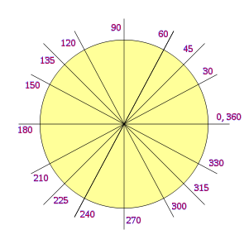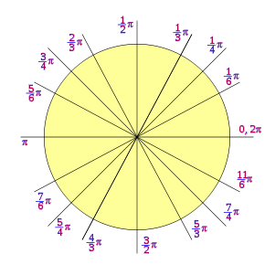

Las unidades de medida de ángulos mas conocidas son los grados, minutos y segundos. Este tipo de medidas está basada en la división en partes iguales de una circunferencia.

Las equivalencias son las siguientes:

* 360° = un giro completo alrededor de una circunferencia
* 180° = 1/2 vuelta alrededor de una circunferencia
* 90° = 1/4 de vuelta
* 1° = 1/360 de vuelta, etc.

También se puede definir otra unidad angular, el radian, que en las aplicaciones físicas es mucho mas practico y directo que trabajar con grados.

La magnitud de un ángulo medido en radianes está dada por la longitud del arco de circunferencia que subtiende, dividido por el valor del radio. El valor de este ángulo es independiente del valor del radio; por ejemplo, al dividir una pizza en 10 partes iguales, el ángulo de cada pedazo permanece igual, independiente si la pizza es chica, normal o familiar.

De esta forma, se puede calcular fácilmente la longitud de un arco de circunferencia; solo basta multiplicar el radio por el ángulo en radianes.

Long. arco de circunferencia = [Angulo en radianes] x [Radio de la circunferencia]

**EJERCICIOS**

**FUNCIONES Y LINEAS TRIGONOMETRICAS**

Funciones Trigonometricas

La trigonometría como rama de las matemáticas realiza su estudio en la relación entre lados y ángulos de un triángulo rectángulo, con una aplicación inmediata en geometría y sus aplicaciones, para el desarrollo de este fin se definieron una serie de funciones, que han sobrepasado su fin original, convirtiendo en muchos casos en elementos matemáticos estudiados en sí mismos, y con aplicaciones en los campos más diversos.

Lineas Trigonometricas

Para ver la evolución de las funciones trigonométricas según aumenta el ángulo, daremos una vuelta completa a la circunferencia, viéndolo por cuadrantes, los segmentos correspondientes a cada función trigonométrica variaran de longitud, siendo esta variación función del ángulo, partiendo en el primer cuadrante de un ángulo cero.

PRIMER CUADRANTE

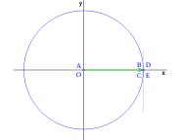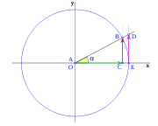

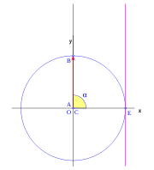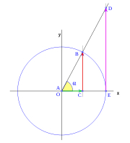

SEGUNDO CUADRANTE

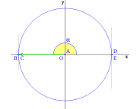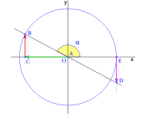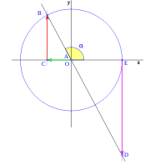

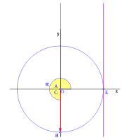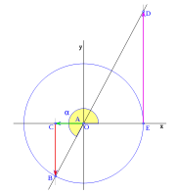TERCER CUADRANTE

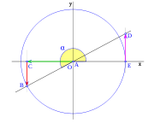

CUARTO CUADRANTE

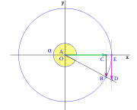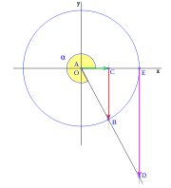

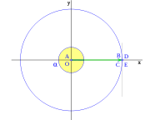

**IDENTIDADES TRIGONOMETRICAS**

Una identidad es una igualdad en que se cumple para todos los valores permisibles de la variable. En trigonometría existen seis identidades fundamentales:

Angulos y Signos trigonometricos.

Demostraciones en clase

EJERCICIOS

Relaciones Fundamentales entre Funciones Trigonometricas

Demostraciones en clase

EJERCICIOS

Identidades Pitagoricas

Como en el triángulo rectángulo cumple la funcion que: Descripción: a^2 + b^2 = c^2 \, 

se cumple la identidad Pitagórica: Descripción: \operatorname {sen}^2 \alpha + \cos^2 \alpha = 1 \, 

que también puede expresarse:

Descripción: \tan^2 \alpha + 1 = \sec^2 \alpha \,  Descripción: 1+\cot^2 \alpha = \csc^2 \alpha \, 

Identidades Reciprocas

Descripción:  \operatorname {sen} (\alpha) \cdot \csc (\alpha) = 1  Descripción:  \operatorname {cos} (\alpha) \cdot \sec (\alpha) = 1  Descripción:  \operatorname {tan} (\alpha) \cdot \cot (\alpha) = 1 

Identidades por Cociente

Descripción:  \tan (\alpha) = \frac {\operatorname {sen} (\alpha)}{ \cos (\alpha)} 

Funciones Trigonometricas de la suma y diferencia de dos ángulos

Demostraciones en clase

EJERCICIOS

Funciones trigonométricas de ángulos: dobles, triple y mitad

Demostraciones en clase

EJERCICIOS

**ECUACIONES TRIGONOMETRICAS**